米顿罗LMI电磁驱动计量泵

型号编码及造型说明：
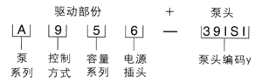

泵系列：
LMl电磁计量泵共有P，A，B，C，E，H，J5等7个系列。用户可根据流量、压力、防爆、电源、自控等要求选用相应系列计量泵。
控制方式：
9-可编程高精度微处理器控制，带液晶显示和四个触膜键，接收外部4～20mA信号(可编程)或脉冲信号(无源舌簧开关，晶体管或光耦触点)控制。可对输入脉冲进行乘法或除法运算及批次累积。手动/自动方式可选。配套使用Digi-Pulse流量监控器可对流量进行报警监视。

7-接收外部脉冲信号（无源舌簧开关，晶体管或光耦触点）控制。手动/自动方式可选。同MP系列控制模块使用可接收4～20mA控制信号或对接收脉冲信号进行乘法/除法运算。

1-手动调节冲程长度及冲程频率(手动双调)。
频率可调范围：P12□，P13□ 0～60spm 其余均为 0～100spm

0-固定冲程频率，手动调节冲程长度。

电源插头：
1—120VAC 5—240VAC UK插头
2—240VAC，USA插头 6—240VAC Aust./NZ插头
3—220VAC．DIN插头 7—220VAC Swiss插头

注：1．在中国大陆选用电源编码6，适配国标插座。
2．E系列出厂不带电源线及插头，电源编码只能选择1和2。

泵头编码y-根据所输送介质的化学性质，物理性质，流量，压力等确定泵头编码，请向供货方咨询。
P系列：手动控制
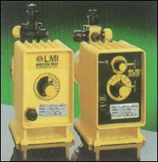 | 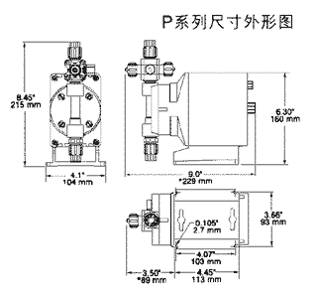

最大冲程频率60spm/100spm功率:22W
格代码 | 型号 | 流量（L/h） | 压力（bar）
0.5 | P026/P126 | 0.01～0.79 | 10.3
0.9 | P036/P136 | 0.02～1.60 | 7.6
0.5 | P046/P146/P746-y | 0.02～2.20 | 17.3
0.9 | P056/P156/P756-y | 0.04～3.8 | 7.6
1.8 | P066/P166/P766-y | 0.08～7.6 | 3.5

A系列：手动/自动控制  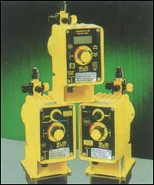 | 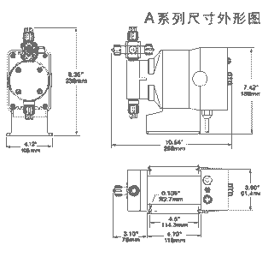

最大冲程频率100spm功率:22W
规格代码 | 型号 | 流量（L/h） | 压力（bar）
0.5 | A146/A746/A946-y | 0～0.2 | 17.3
0.9 | A156/A756/A956-y | 0～3.8 | 7.6
1.8 | A166/A766/A966-y | 0～7.6 | 3.5
0.5 | A176/A776/A976-y | 0～1.6 | 9.7
0.9 | A186/A786-y | 0～2.8 | 5.5

B/C系列：手动/自动控制 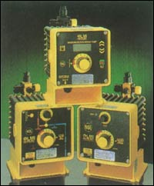 | 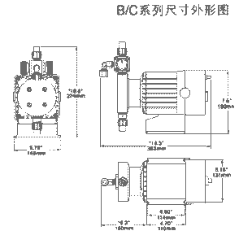

最大冲程频率100spm功率:29W(B系列), 44W/87W(C系列)
规格代码 | 型号 | 流量（L/h） | 压力（bar）
0.9 | B116/B716/B916-y | 0～6.10 | 10.3
0.9 | B126/B726/B926-y | 0～9.50 | 6.9
1.8 | B136/B736/B936-y | 0～17.0 | 3.5
3.0 | B146/B746/B946-y | 0～26.5 | 2.07
0.9 | C106/C706/C906-y | 0～4.90 | 20.7
1.8 | C116/C716/C916-y | 0～9.50 | 10.3
1.8 | C126/C726/C926-y | 0～15.1 | 6.9
3.0 | C136/C736/C936-y | 0～30.3 | 4.1
6.0 | C146/C746/C946-y | 0～75.7 | 1.7
3.0 | C776-y | 0～38.0 | 5.5
6.0 | C786-y | 0～95.0 | 2.07

J5系列：自动/手动控制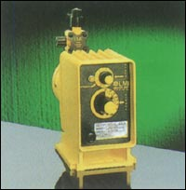 |  | J5安装尺寸外形图参见P系列  注：泵头代码y详见"泵头编码y选型表"，一般可根据规格代码选配泵头。

接收脉冲控制信号输入，0～100脉冲/分程长度/频率均可手动调节 供电：12VDC（直流电源供电型） 功率:22W
规格代码 | 型号 | 流量（L/h） | 压力（bar）
0.5 | J54D-y | 0.02～1.62 | 9.7
0.9 | J55D-y | 0.04～3.80 | 4.1
1.8 | J56D-y | 0.08～7.60 | 1.4

E系列：自动控制/防暴型  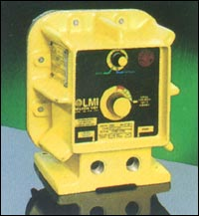 | 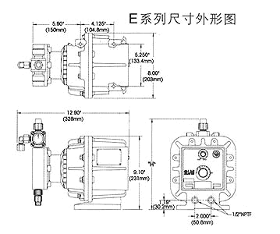

防爆型等级：I区和I区，I级 C组和D组，II级 E组，F组和G组 功率:44W
规格代码 | 型号 | 流量（L/h） | 压力（bar）
0.9 | E702-y | 0～4.9 | 20.7
1.8 | E712-y | 0～9.5 | 10.3
1.8 | E722-y | 0～15.1 | 6.9
3.0 | E732-y | 0～30.3 | 4.1
6.0 | E742-y | 0～76.0 | 1.7

H系列：自动控制/高压型  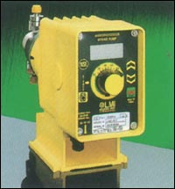 | 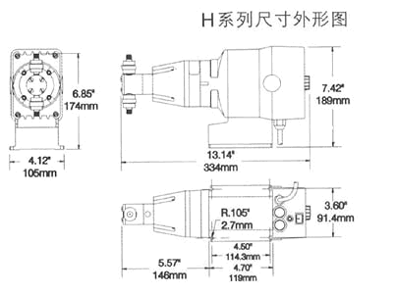

柱塞式电磁计量泵 功率:22W
规格代码 | 型号 | 流量（L/h） | 压力（bar）
0.9 | H916-917 | 0～0.50 | 21
1.8 | H926-917 | 0～0.38 | 42
1.8 | H936-917 | 0～0.25 | 70

泵头材质：316SS不锈钢 密封：PTFE 进出液口：1/8"NPTM
控制附件——脉冲发送器26006
用于多种化学品投加或扩展电磁计量泵的容量，将控制信号发送给多台LMI电磁计量泵。可同时控制多达10台泵。当对主泵进行冲程频率控制时，其余从属的各泵将保持同步被控。因而可同时控制投加多达10种化学品。并可预置各泵之间的比例值。
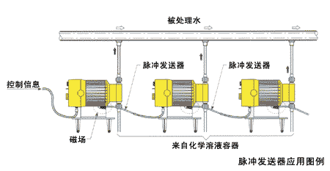

● 电缆：3m
● 开关容量：0.1A
● 最大电感负载：5W，0.1A/230VAC，0.2A/28VDC
● 最大电阻负载：8W，0.5A/115VAC或DC
控制附件——MP系列电磁计量泵控制模
功能： 当选用A7，B7，C7系列，而外部控制输入信号源为下列①、②、③种类时，需配选MP系列。  供 电：15VDC(可由电磁计量泵提供)  防护等级：IP65  输入阻抗：100Ω(MP-100) | 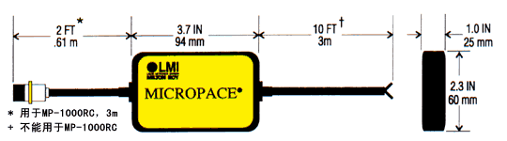
输入信号源
① 4—20mA直流电流信号
② 高频脉冲(流量计脉冲输出) (>100次/分钟)
③ 低频脉冲(流量计脉冲输出) (<100次/分钟)
功能
① 使计量泵的冲程频率与外部4—20mA信号源直接响应以控制投加量
② 倍减输入脉冲信号以比例式调节计量泵的冲程频率
③ 倍增输入的脉冲信号以比例式调节计量泵的冲程频率 可由3米外远程外部控制计量泵的冲程频率(0～100次/分)并数字显示
